Государственное учреждение образования
«Средняя школа №16 г. Полоцка»

Внеклассное занятие
Страна здорового питания
2 класс

Составила :
учитель начальных классов
Е.А. Прохорова

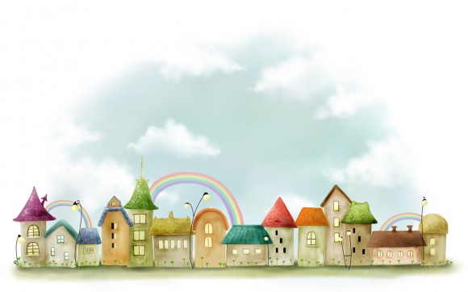

Тема: Страна здорового питания.
Цели:
- к концу занятия дети будут знать правила здорового питания;
- будут иметь представление об основных группах пищевых продуктов;
- будут уметь отличать полезные для здоровья продукты от менее полезных;
- получат знания о витаминах и продуктах, их содержащих.
- способствовать воспитанию стремления к здоровому образу жизни.
- смогут делать выводы о рациональном питании, вреде переедания;
- научатся выбирать продукты полезные для питания, поддерживать режим дня.
- научатся договариваться, работать в группе, находить общее решение, аргументировать своё предложение.

Оборудование: компьютер, мультимедийный проектор, экран, картинки продуктов.карточки с заданиями.
Форма проведения: игра-путешествие.

Ход занятия
- Организационный момент.
Всем известно, всем понятно,
Что здоровым быть приятно.
Только надо знать, как здоровым стать.
Итак! В путь дорогу собирайтесь,
За здоровьем отправляйтесь!
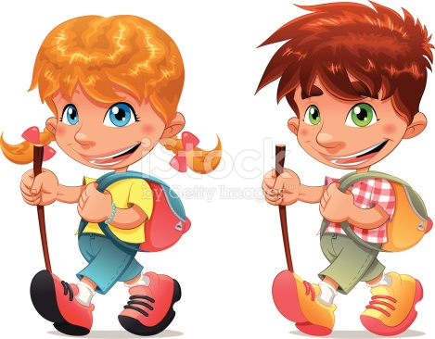

- Основная часть. Постановка цели занятия.
- Скажите, вы любите путешествовать?
Сегодня мы отправимся в страну Здорового питания. В этой стране много разных и интересных городов. Один из них мы сегодня посетим.
Закроите глазки, мы отправляемся! Раз, два, три ! Что за город впереди?!
На экране: город ДЮЖИЙ.
  - Объясните значение слова дюжий.
Дюжий человек – это какой, если живёт в стране Здоровья? (Ответы детей)
Подбирают синонимы.
ДЮЖИЙ
ЗДОРОВЫЙ КРЕПКИЙ ЦВЕТУЩИЙ СИЛЬНЫЙ ЗАКАЛЁННЫЙ

Человеку нужно есть.
Чтобы встать и чтобы сесть,
Чтоб попрыгать, кувыркаться,
Чтоб расти и развиваться
И при этом не болеть,
Нужно правильно питаться
С самых юных лет уметь.
Путешествуя по городу мы узнаем о правильном питании, полезных и менее полезных продуктах , на какие группы делятся продукты и какие полезные вещества находятся в них.
  - Улица Витаминная
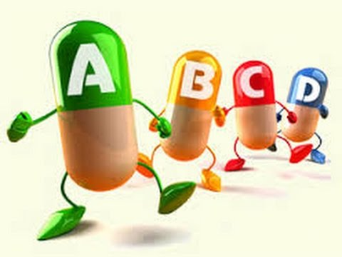
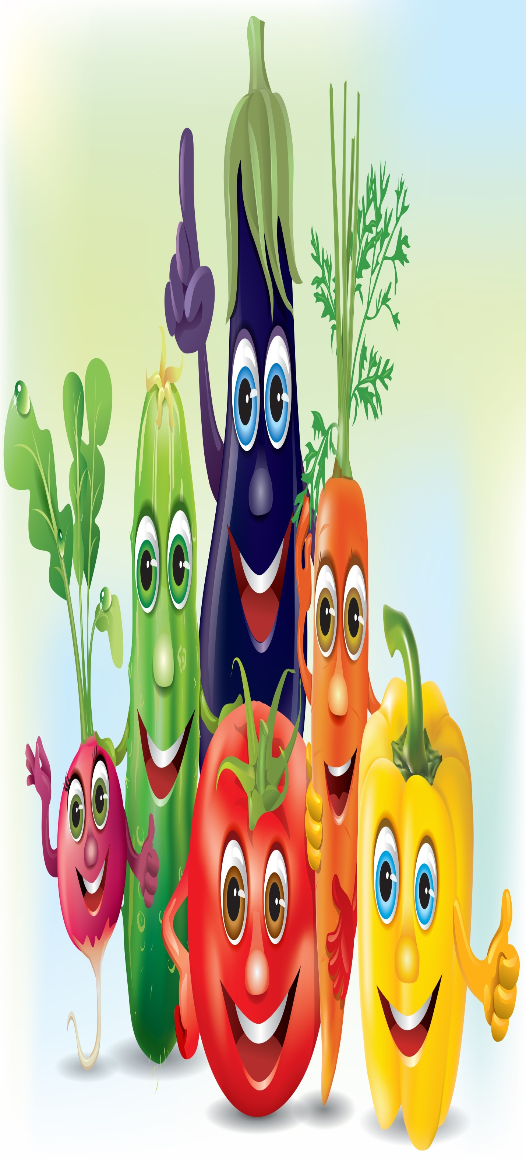
. 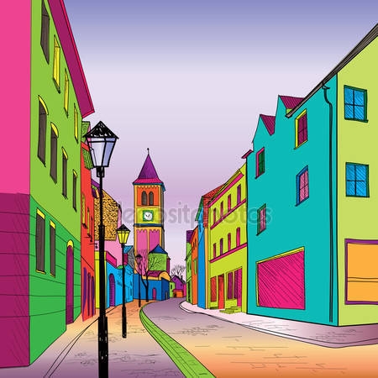
На этой улице живут человечки-витаминки, все разные , но очень дружные и приносящие пользу .

Как вы думаете, что обозначает слово «витамин»? (Ответы детей)
Кто придумал слово “витамин”?
Американский ученый, биохимик Казимир Функ открыл вещество “амин, и, соединив с латинским словом “Vita” (жизнь), получил витамин.
Назовите продукты питания, которые содержат витамины (все фрукты и овощи, мясо, молочные продукты, яйца…)
Кто такие витамины?
Для чего проникли в лук,
В молоко и в мандарины,
В черный хлеб, в морковь, в урюк?
Рассмотрю-ка их в окрошке,
Через дедовы очки —
Кто они? Соринки? Мошки?
Человечки? Паучки?
Может в перце и петрушке,
Незаметные на взгляд,
Очень маленькие пушки
По бактериям палят?!
Если так, то Витамины
Мне нужны наверняка —
Съем на полдник мандарины,
На ночь выпью молока!
(С. Лосева)
Какие витамины вы знаете? ( витамин А, В, С, Д…- они обычно называются буквой алфавита)
Давайте рассмотрим, какие витамины находятся в продуктах. У детей на столах карточки.
Витамин А – содержится в яйцах, жирной рыбе, в свежих зелёных овощах. Он улучшает зрение и делает кожу здоровой.
Витамин В – содержится в рыбе, печени, белом хлебе. Этот витамин способствует сохранению энергии в нашем организме. Нормализует работу сердца, мышц, нервных клеток.
Витамин С – содержится в фруктах, картофеле, в свежих зелёных овощах. Он необходим всем клеткам человеческого организма, помогает быстро восстановить силы после болезни.
Витамин Д – можно встретить в молоке, рыбе, яйцах, масле. Это витамин роста, он также необходим для образования костной ткани.
Витамин Е находится в белом хлебе, рисе, растительном масле, зелёных овощах. Этот витамин помогает переносить кислород из лёгких в ткани и органы, укрепляет клетки организма.

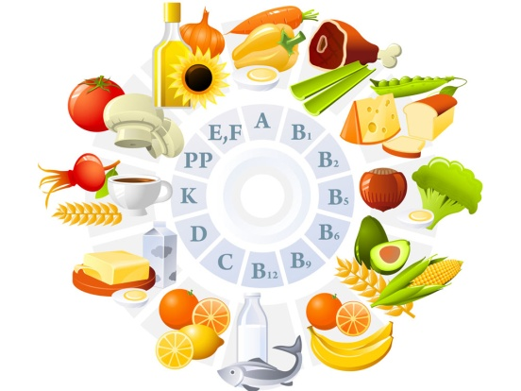

Что дают человеку витамины? (помогают человеку расти и развиваться, быть здоровым)
2.3.Площадь Друзей.
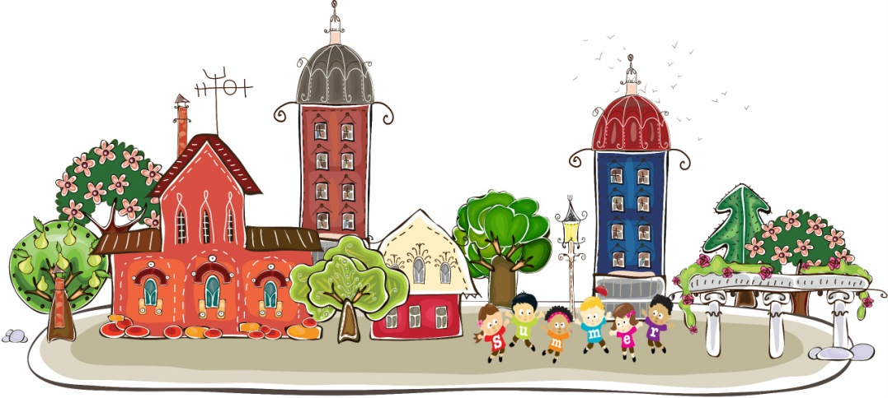
Перед вами три маленьких дружных человечка: Углеводик, Белок и Жирок. Они и наши друзья.
Пища, которую мы употребляем, состоит из множества веществ. Они просто необходимы для нормальной жизнедеятельности организма, его роста и развития.
Называются они – питательные вещества и входят в продукты питания.
Белки, углеводы, жиры - это питательные вещества. Все они очень необходимы для человека.
Белки – незаменимая часть пищи. Они идут на построение новых клеток и замену износившимся, активно участвуют в обмене веществ.Мясо, яйца, молочные продукты, бобы, орехи – наилучший источник белка.
Жиры – мощный источник энергии. Жировые отложения защищают организм от потери тепла и ушибов. Регулируют температуру тела и рост организма, улучшают состояние кожи. Жиры есть в мясе, рыбе, молочных продуктах.
Углеводы – служат для организма основным источником энергии, помогают работать нашим мышцам. Они необходимы для нормального обмена белков и жиров. Хлеб, крупы, овощи, фрукты содержат углеводы.
Вот такие друзья живут на этой площади.
2.4.Фонтан Минеральный.
А перед вами ещё одна достопримечательность города – фонтан Минеральный.
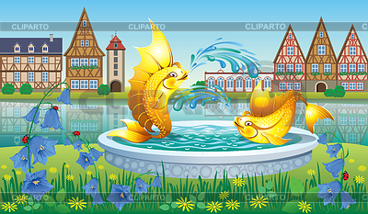
В нём вода не простая – минеральная. Почему она так называется?
Пища , которую мы употребляем, содержит минеральные вещества, роль которых в жизни человека очень велика.
Калий и натрий – поддерживают солевой состав крови.
Кальций, фосфор и фтор – необходимы для костной и зубной тканей.
Йод – регулирует деятельность щитовидной железы.
Железо – участвует в процессе кроветворения.
Марганец – влияет на обмен жиров, белков и углеводов.
В каких же продуктах находятся минеральные вещества?
Натрий – поваренная соль.
Калий – овощи, фрукты, орехи.
Кальций – молочные продукты, желток , хлеб.
Фосфор – рыба, крупы, мясо,сыр, творог.
Йод, фтор – морепродукты.
Железо – мясо, курага, тыква, груши.

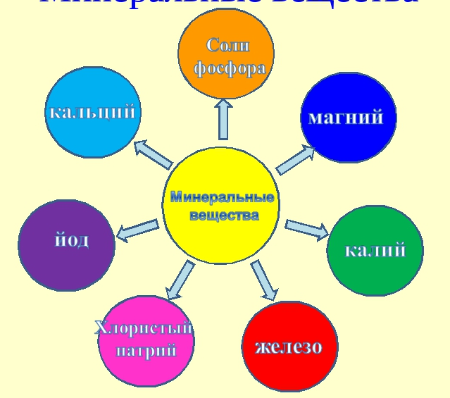
2.5. Переулок Пользы и Вреда.
Побывав около фонтана Минеральный, мы зашли в переулок Пользы и Вреда. 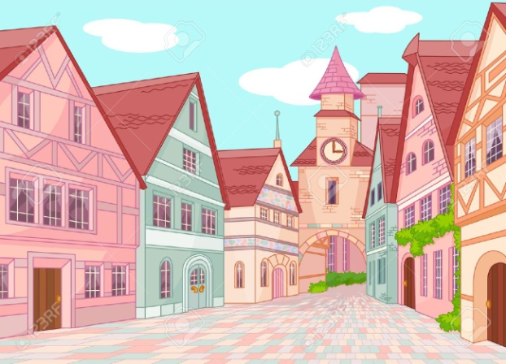
Здесь вам предстоит самим разобраться, какие продукты полезные, а какие приносят вред нашему здоровью. Вам нужно в магазине выбрать для себя полезные продукты.
Класс делится на три группы. (по рядам) у каждого ряда есть картинки с продуктами, которые нужно разложить в две корзины: зелёная – полезные продукты, красная – вредные продукты.
. 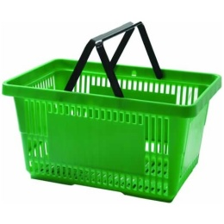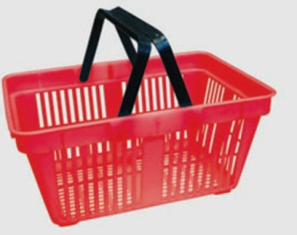
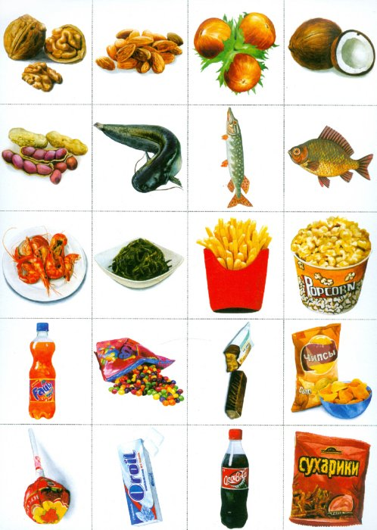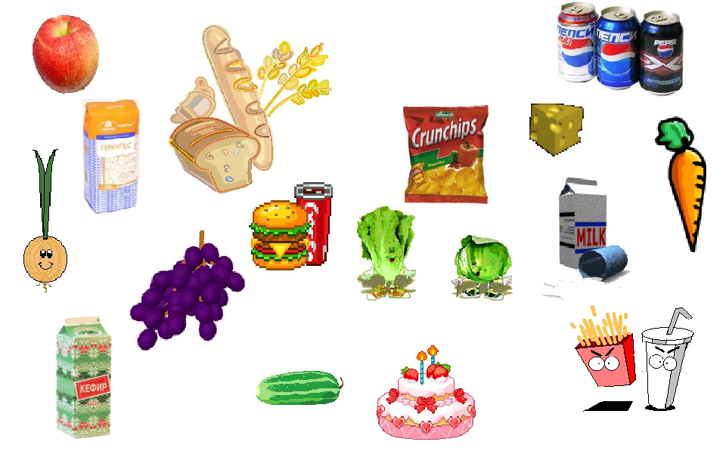
Во время работы групп звучит песня о здоровом питании.
Каждая группа обосновывает свой выбор. ( Один выступающий от группы)
3.Итог занятия. Улица Весёлая.
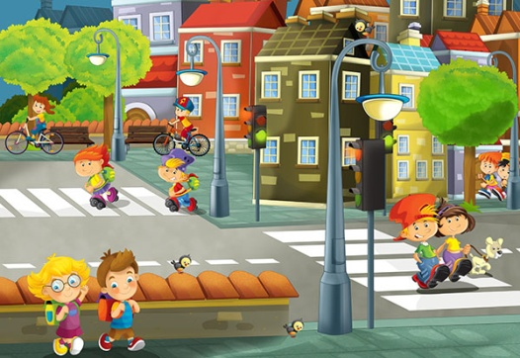
Наше путешествие подошло к концу и я предлагаю вам на улице Весёлой посетить кинотеатр и посмотреть мультфильм «Приключения Тани и Вани в стране продуктов».
Дети высказывают своё мнение об увиденном.
Послушайте небольшой рассказ и ответьте на вопрос: Кто должен заботиться о нашем здоровье?
- Жил мудрец, который знал всё. Один человек захотел доказать, что мудрец знает не всё. Зажав в ладонях бабочку, он спросил: «Скажи, мудрец, какая бабочка у меня в руках: живая или мёртвая?» А сам думает: «Скажет живая – я её умерщвлю, скажет мёртвая - выпущу». Мудрец, подумав, ответил: «Всё в твоих руках».
- В наших руках наше здоровье.
Что нового вы узнали сегодня?
- Я же хочу пожелать вам крепкого здоровья и всегда выбирать полезные продукты для своего здоровья. Кроме правильного питания, у человека должно быть всегда хорошее настроение, доброта в душе и желание сделать что-то хорошее.

Используемые источники информации
  - http://mshishova.ru/stixi-pro-vitaminy-dlya-detej/#ixzz4fSm1DPHE
  - https://youtu.be/ uiePxOWWLDix
  - Мазурин А.В. Учебное пособие по питанию здорового ребёнка: -Москва: Росагропромиздат,1990.
  - Я здоровье берегу – сам себе я помогу. Сборник материалов по формированию здорового образа жизни младших школьников. Сост. Л.Ф.Кузнецова – Минск: «Асобны Дах»,2002.
  - Твоё питание и здоровье. – Москва: РОСМЕН, 1996.

